Hola, cómo están. Me gustaría que sigan trabajando con los temas que aprendimos. Pero también les voy a dejar una nueva actividad, que no sólo es para tocar con su instrumento, sino que tiene para poder hacer ritmos con algún instrumento de percusión o elementos que tengan en casa y también para cantar.

Vamos a ver una obra musical muy sencilla que trabajaremos en dos planos diferentes:

1. Melódico y
2. Rítmico.

Es un Tema súper conocido en todo el planeta….: “La Bamba”

¡PERO ANTES De empezar debemos repasar una cosita más muy sencilla!

Nosotros sabemos que las notas musicales son:

DO RE MI FA SOL LA SI

Pero en la mayor parte del planeta tierra estas notas se las llama así:

C D E F G A B

DO= C RE= D MI=E FA= F SOL= G LA= A SI=B

AHORA SI. Presiona en el link del video y aprende la canción con cada instrumento

<https://www.youtube.com/watch?v=nxpRHDsTOI4>

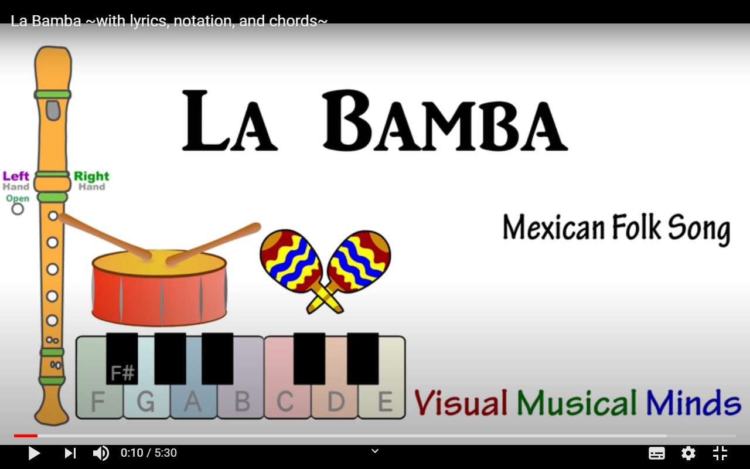

¡¡¡EXITOS!!!

SALUDOS, PROFE GASTON